Manual de instalación de Word 2016 en Windows 7

1. Le damos doble click al instalador y pulsamos en si

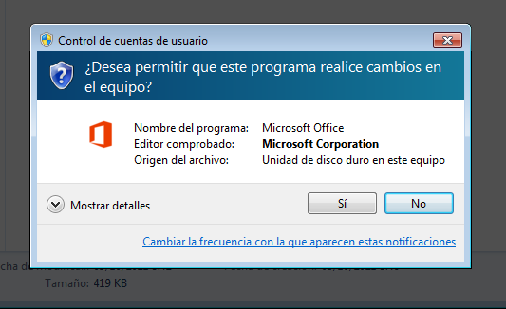

1. Esperamos durante la instalación

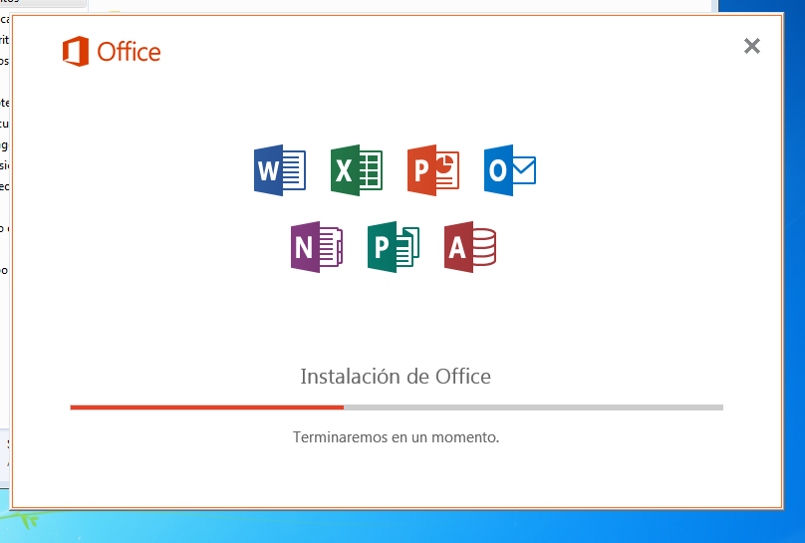

1. Una vez termine ya podras usarlo correctamente

